FENSTERSYSTEM HUECK LAMBDA 110

WICONA

Eigenschaften

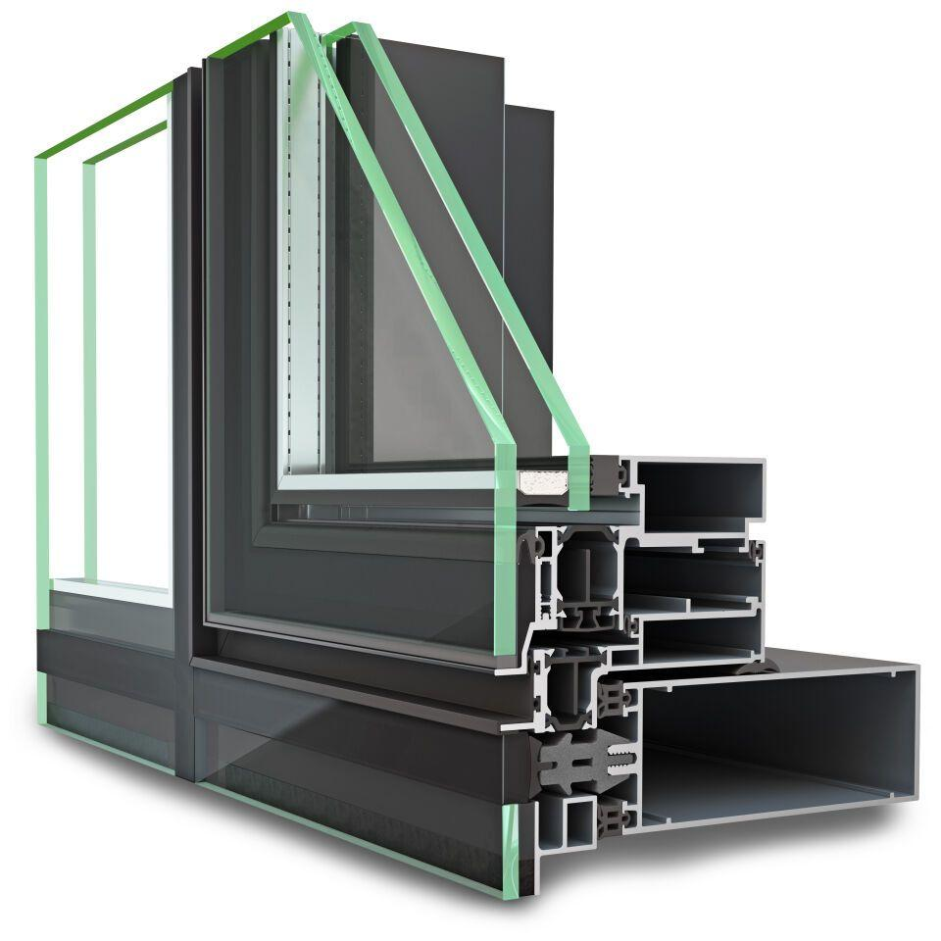

Klasse Einbruchhemmung

RC 3

Werkstoff

Aluminium

Klasse Luftdurchlässigkeit

4 (größer 600 Pa)

Rahmendurchbiegung

C (kleiner gleich 1/300)

Schlagregendichtheitsklasse

E (größer 600 Pa)

Windlastklasse

5 (2000 Pa)

Dicke Verglasung (mm)

32,00 - 44,00

Uf-Wert (W/(m²K))

3,80 - 4,10